**Lietuvių kalbos tarmės ir jų klasifikacija**

Lietuvių kalboje iš seno skiriamos dvi pagrindinės tarmės:

* aukštaičių;
* žemaičių.

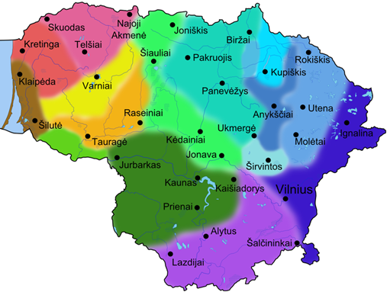Lietuvių tarmės skirstomos smulkiau – į patarmes, šios gali būti dalijamos į dar smulkesnius tarminius vienetus – šnektas ir pašnektes (žr. 1 pav.).

Aukštaičių tarme kalbama šalies centrinėje, pietų ir rytų lietuvių kalbos ploto dalyje. Jos pagrindu susiformavo bendrinė lietuvių kalba. Tai pasakytina apie buvusią Rytų Prūsijos pietinės dalies lietuvių tarmę, išaugusią ant prūsų kalbos substrato (Z. Zinkevičius).

1 pav. Tarmių žemėlapis

Žemaičių tarmė vartojama vakarinėje Lietuvos dalyje. Jai atsirasti buvo ypač reikšmingas kuršių vaidmuo: būdingiausios šios tarmės ypatybės koncentruojasi buvusioje kuršių žemėje (Z. Zinkevičius). Iš lietuvių tarmių ji yra artimesnė latvių kalbai, ypač jos aukštaičių (augšžemiečių) tarmei (J. Endzelīns). Dabartinis (naujasis) lietuvių kalbos tarmių skirstymas – tai iš esmės patobulinta A. Baranausko klasifikacija (žiūrėkite lentelę).

*(Lentelės vieta)*

Ją 1964 m. pasiūlė du kalbininkai – Aleksas Girdenis ir Zigmas Zinkevičius. Tarmės suskirstytos pagal balsyno ir kirčiavimo ypatybes. Dviejų pagrindinių tarmių skyrimo požymis – kirčiuotų dvibalsių *uo* ir *ie* tarimas, kurių aukštaičiai nekeičia, o žemaičiai vietoj jų ištaria visai kitus garsus (*uŠu, ou arba ųŠ, atitinkamai iŠU, ei arba čŠ*). Prigijo A. Girdenio pasiūlyti pavadinimai: didesnės tarmės vadinamos pagal geografinę padėtį, t. y. skiriami vakarų, rytų ir pietų aukštaičiai bei šiaurės, vakarų, pietų žemaičiai. Mažesniųjų tarmių, patarmių pavadinimus lėmė jų plote esančių miestų vardai, pavyzdžiui, pietų žemaičiai varniškiai gyvena aplink Varnius, o rytų aukštaičius uteniškius išgirsime apie Uteną.

2012 m. kovo 27 d. Lietuvos Respublikos Seimas, atsižvelgdamas į tai, kad gyvoji tarmių tradicija Lietuvoje sparčiai nyksta, priėmė nutarimą 2013-uosius metus paskelbti Tarmių metais. Šio nutarimo tikslas – stiprinti tautos vienybę, pilietiškumą, toleranciją, bendrinės kalbos ir tarmių kultūrą. 2 paveiksle pavaizduotas tarmių metų ženklas.Etninės kultūros globos tarybos tarmių grupės pirmininkas, Lietuvių kalbos instituto vyriausiasis mokslinis darbuotojas habil. dr. Kazimeiras Garšva teigia: „Mūsų gimtoji kalba yra seniausia gyvoji indoeuropiečių kalba, o jos tarmės, patarmės, šnektos – labai svarbi tautos kultūros paveldo dalis, kurį Lietuva turi atskleisti pasauliui ir Europos Sąjungos daugiakultūrei visuomenei. Tarmių amžius – apie 1000 metų, todėl jos yra svarbus šaltinis tautos ir ypač kalbos istorijai.“

2 pav. Tarmių metų ženklas

* ***Apie gimtą kalbą***
  + *Sunaikink kalbą – sunaikinsi santaiką, vienybę ir gerovę. Sunaikink ją – užtemdysi saulę danguje, sumaišysi pasaulio tvarką, atimsi gyvybę ir garbę.*

*(M. Daukša)*

* + *Ne žemės derlumu, ne drabužių skirtingumu, ne šalies gražumu, ne miestų ir pilių tvirtumu gyvuoja tautos, bet daugiausia išlaikydamos ir vartodamos savo kalbą.*

*(M. Daukša)*

* + *Kalba yra didis, tautos statytas paminklas.*

*(J. Jablonskis)*

* + *Maža garbė svetimom kalbom kalbėti, didi gėda savos gerai nemokėti.*

*(J. Jablonskis)*

* + *Kalboje tauta pasisako, kas esanti, ko verta. Tautos kalboje yra išdėta visa jos prigimtis – istorija, būdo ypatybės, siela, dvasia.*

*(J. Jablonskis)*

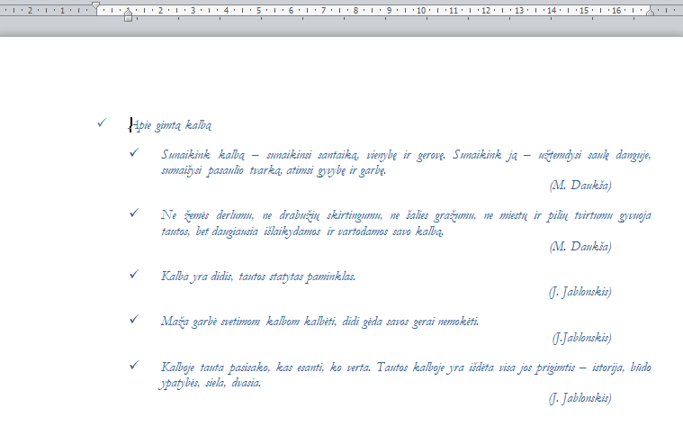

**Lietuvių tarmės ir patarmės**

1. Aukštaičių
   * vakarų
   * rytų
   * pietų
2. Žemaičių
   * vakarų
   * šiaurės
   * pietų

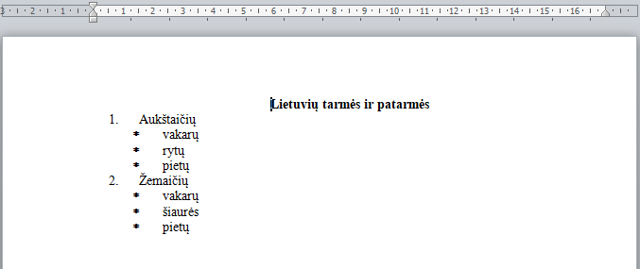

**Maisto medžiagos**

1. Pagrindinės maisto medžiagos
   1. Angliavandeniai
   2. Baltymai
   3. Riebalai
2. Papildomos maisto medžiagos
   1. Ląsteliena
   2. Mineralai
      1. Makroelementai
      2. Mikroelementai
   3. Vitaminai
   4. Vanduo

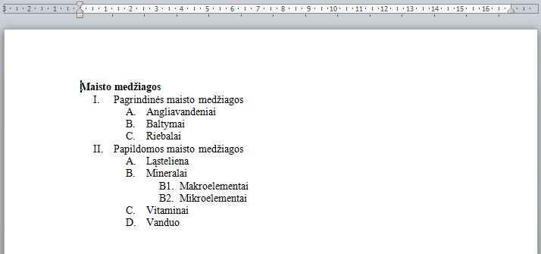

**Kepta tešloje žuvis**

***Maisto produkto pavadinimas Svoris (g)***

Žuvies filė 64,4

Pienas, 2,5 % riebumo 28,0

Kvietiniai miltai, a. r. 28,0

Kiaušiniai 28,0

Petražolių lapeliai 2,1

Aliejus 14,0

Prieskoniai 0,7

Joduota valgomoji druska 0,6

*Išeiga 140,0 g*

*Energinė vertė (kcal) 339,0*

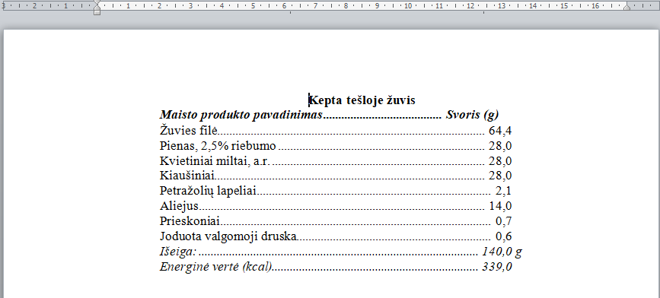

**Penkių didžiųjų miestų gyventojų skaičius metų pradžioje**

*(Lietuvos statistikos departamento duomenys)*

**Miestas 2006 metai 2012 metai**

Vilnius 530732 522280

Kaunas 348506 310773

Klaipėda 178380 160142

Šiauliai 122236 107689

Panevėžys 109901 98469

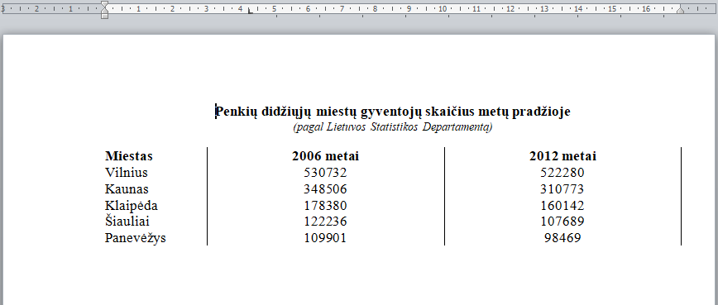

1. **Kepta tešloje žuvis su ryžių koše ir šviežių daržovių salotomis**
   1. Kepta žuvis tešloje 140 g
   2. Biri ryžių košė be sviesto 180 g
   3. Šviežių daržovių salotos 150 g
   4. Obuoliai 50 g
   5. Ruginė duona 50 g

Energetinė vertė (kcal) 779

